МОСКОВСКИЙ ГОСУДАРСТВЕННЫЙ ТЕХНИЧЕСКИЙ УНИВЕРСИТЕТ
ИМ. Н.Э. БАУМАНА

Лабораторная работа №1 по дисциплине
Языки Программирования
Тема: Установка и настройка средств программирования

Выполнил:
Устинов Илья Максимович
Учебная группа:
ИУ10-39

Дата написания: 06.09.25
Дата сдачи: 12.09.25

Лабораторная работа 1.

Цель работы: Получить практический навык установки интерпретатора языка программирования Python, системы контроля и управления версиями Git, интегрированной среды разработки PyCharm и подготовки простой программы на языке программирования Python..

Упражнение 1. Установка необходимых зависимостей

Установка интерпретатора Python была произведена с официального сайта https://python.org

Создан репозиторий для совместной работы
https://github.com/warofconnection/yapi
Была установлена среда разработки PyCharm, а также привязка к Git

Упражнение 2. Первая программа

Код:
print ("Hello Python!") #test commit
Консоль:
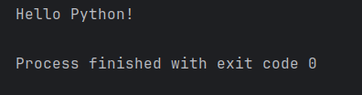

Вывод

В результате работы поставленные цели были достигнуты.
В данной лабораторной работе мы скачали необходимое окружение для работы с языком программирования Python, а также написали свою первую программу.

